목 차
1
- 사양
1
- DEMAND CONTROLLER (KDC-L8)
4
- 동기 접속 장치 (KDC-S1)
7
- 전체 구성도
8
- DEMAND CONTROLLER(KDC-L8) 본체 설치 방법
11
- 동기접속장치(KDC-S1) 설치방법
11
- 카메라 모듈 설치 방법
12
- 동작확인 방법
12
- 단자대 연결법
13
- 모니터링 프로그램(KDC-SW v.2.0) 설치 방법
14
- 설치 예 (대우모터 : FUNCTION UNIT 사용 )
15
- DEMAND CONTROLLER 초기화 방법
18
- 유지보수
21
- 이상상태에 따른 처리
23
- 이상발생시 처리 순서
24
- 모니터링 케이블 접속도

- 사양

- DEMAND CONTROLLER ( KDC-L8 )
- 기능
- 15분 단위로 전력사용 추이를 예상하고, 사용자가 설정한 전력(목표전력)을 초과하지 않도록 연결된 부하를 자동으로 제어하는 장치

- 사양
항 목 | 사 양
전원 | AC110/220V, 60Hz
소비전력 | 20VA이하
동작온도 및 습도 | 0 - 50°C, 10 – 90%
정전보상 | 2,000시간
외형치수 | 291.5(W) × 191.5(H) × 173.5(D)
수요시한 | 1 – 99분 (기본값은 15분)
부하제어주기 | 1 – 999초 (ON, OFF 각각 설정 가능)
부하제어방법 | 순차제어, 우선순위제어 (선택가능)
경보 | 1차, 2차, 차단, 시스템이상
취부방법 | 탁상형, 판넬 부착형
상용주파수내전압 | AC 1,500V 1분간
사용전력량 펄스입력 | 당사에서 제공하는 펄스 검출 장치 이용
수요시한동기 입력 | 당사에서 제공하는 동기 접속 장치 이용
제어 출력 | 부하제어 모듈로 통신 출력
경보 출력 | 2단계(전력상태), 1단계(시스템이상)  120VAC 0.5A 또는 DC24V 1A
PC 통신 출력 | PC와의 통신에 사용, RS-232, 9600/2400 BPS
원격 통신 출력 | 단말장치와의 통신에 사용, RS-485, 9600BPS
예측전력 표시 | 4자리 7 세그먼트
목표전력 표시 | 4자리 7 세그먼트
부하상태 표시 | 녹색 LED, 8개
경보상태 표시 | 적색 LED, 4개
제어상태 표시 | 황색 LED, 3개
기타상태 표시 | 20-문자 4-라인 LCD

- 외관 및 연결도
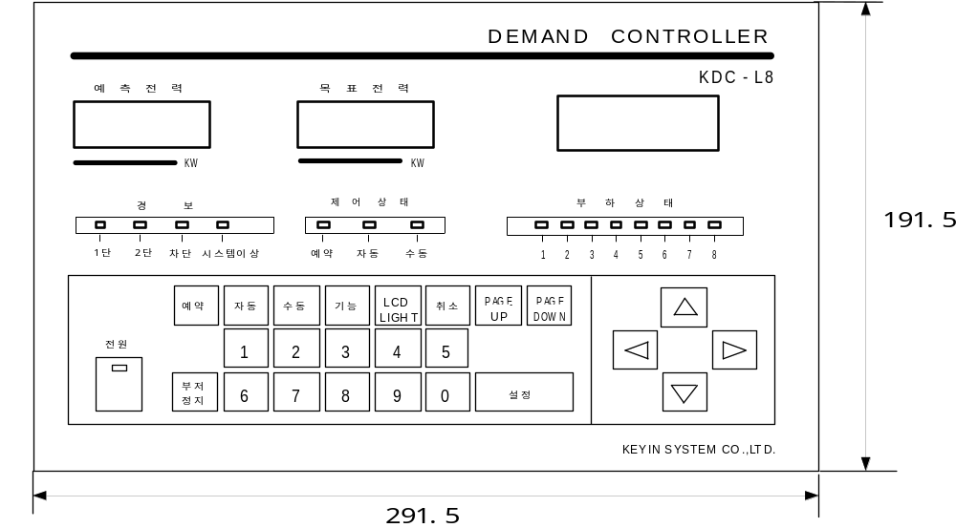

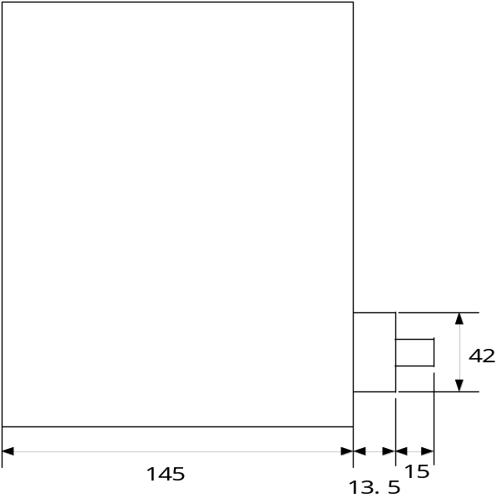

- 단자대 명칭 및 기능

ZB ZA YB YA XB XA CO2 HA GA FA EA CO1 DA CA BA AA P1 ST1 R1 24G MB MA TNR E

MA, MB : 전원
24G : 펄스 입력 접점 GND
R1 : 전력량 펄스 입력
ST1 : 동기 펄스 입력
P1 : 전력량 펄스(2) 입력
AA : 부하 1번 제어 접점
BA : 부하 2번 제어 접점
CA : 부하 3번 제어 접점
DA : 부하 4번 제어 접점
CO1 : 부하 1 – 4번의 COMMON 단자
EA : 부하 5번 제어 접점
FA : 부하 6번 제어 접점
GA : 부하 7번 제어 접점
HA : 부하 8번 제어 접점
CO2 : 부하 5 – 8번의 COMMON 단자
XA, XB : 1단 경보 릴레이 출력
YA, YB : 2단 경보 릴레이 출력
ZA, ZB : 차단 경보 릴레이 출력

- 동기 접속 장치 ( KDC-S1 )
- 기능
- 한전 거래용 계량기 외함 전면에 부착되며, 거래용 계량기의 봉인을 파괴하지 않고 계량기와는 비접촉식으로 설치된다. CCD 카메라를 통한 영상 정보를 바탕으로 15분 수요시한 동기 정보를 인출하여 이에 상응하는 펄스로 출력한다.

- 사양
항 목 | 사 양
모 델 명 | KDC-S1
소비전력 | 10W이하
취부방법 | 판넬 고정형
외형치수 | 180(W) × 190(H) × 90(D) mm
사용환경 | 0 - 40°C, 습도 90%이하
동작모드 | RUN 모드/ SET-UP 모드 (DIP-SWITCH로 설정)
DISPLAY | 전원상태, RESET, RUN, 수요시한, KWH 계량펄스 표시 LED제공
스 위 치 | 모든 설정용 DIP-SWITCH
입력신호 | 영상신호 사용 카메라 | NTSC 방식 영상 신호  CCD 카메라 (당사에서 제공하는 동기 접속 장치에 포함되어 설치됨)
통신신호 | 모니터링 | RS-232, 9600 BPS (SET-UP 용)
통신신호 | 부하제어 | RS-485, 9600 BPS (Half-Duplex)
통신신호 | 원격신호 | RS-232, 9600 BPS (원격관리용)
출력신호 | 신 호 명  신호 형태  펄 스 폭  펄스 간격 | 15분 수요시한 동기 펄스  ON/OFF DRY CONTACT  50msec 이상  150msec 이상
전원 | 사 용 전 원 | AC 85 – 264V. 60Hz
전원 | 카메라 전원 | DC 12V (0.5A)

- 외관 구성
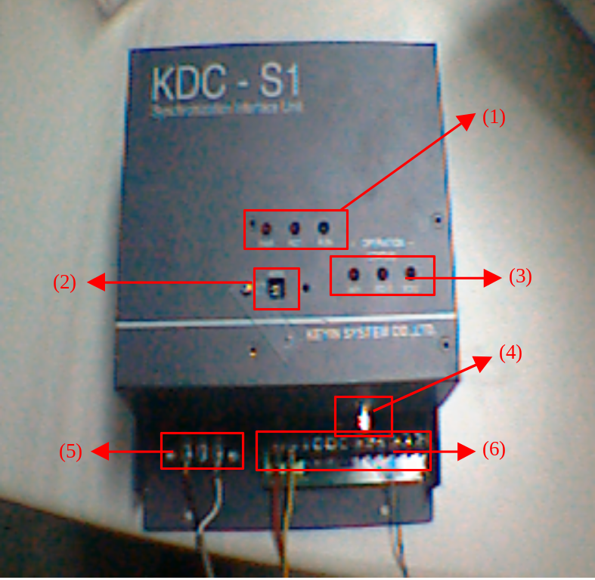

각 부분별 명칭 및 기능은 다음과 같다.
1) 동작 상태 표시 LED
전원 상태(PWR), 시스템 RESET 상태(RST), RUN 상태(RUN)를 표시하는 LED
2) 동작 상태 전환 스위치
전력량 좌표, 동기 좌표 설정/운전 상태 전환 DIP-SWITCH
3) 검지 상태 표시 LED
각 좌표 입력에 따른 전력량 검지(W/H), 동기 검지(EOI)에 대한 LED 표시
4) 영상 입력 단자
카메라로부터 전달되는 영상 신호 입력 단자
5) 전원 입력 단자
6) 외부 출력 단자
카메라용 전원 출력(12V), 전력량 출력 릴레이 접점, 동기 출력 릴레이 접점, 통신포트, 외부 RESET단자
- 단자대 구성

- 동기 접속 장치의 단자대 배치와 단자대의 설명
동기 접속 장치 상단에서 본 단자대 배열에 따라 각 단자별 기능은 다음과 같다.

⊗ | ⊗ | ⊗ | ⊗ | ⊗ | ⊗ | ⊗ | ⊗ | ⊗ | ⊗ | ⊗ | ⊗
12V 12G 24G 15MP WMP 5G Rx Tx /RST 5G

12V : +12V ( 카메라 전원 )
12G : 12V GND ( 카메라 전원 GND )
24G : 24V GND ( 펄스 출력 접점 GND )
15MP : 동기 펄스 출력
WMP : 전력량 펄스 출력
5G : 5V GND
Rx : 통신 포트 (Rx)
Tx : 통신 포트 (Tx)
/RST : 외부 RESET 단자

- 동기 및 전력량 펄스 출력 구성
15MP, WMP
24G

2. 전체 구성도
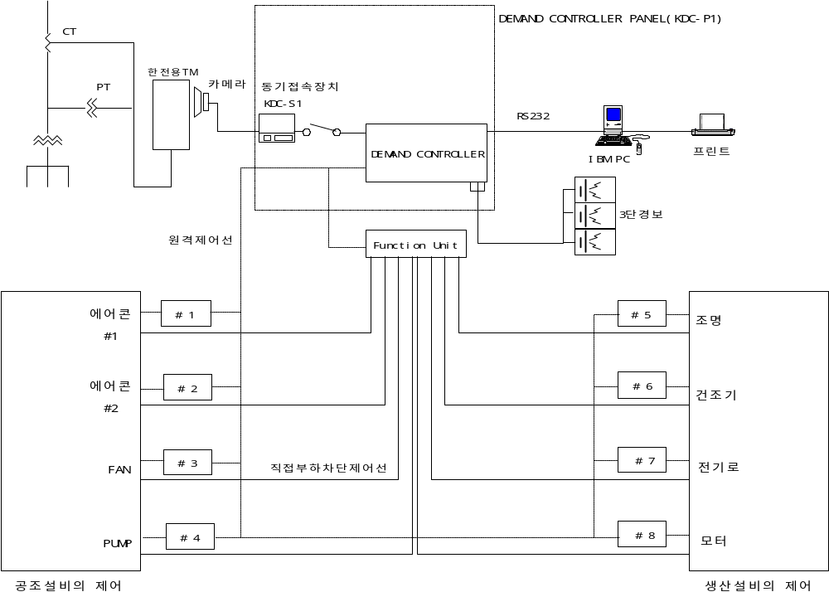

- DEMAND CONTROLLER 본체 설치 방법

- 설치시 유의사항
- 본 제품의 전원은 AC220V를 사용하고, 본 제품의 전원에 UPS(무정전 전원장치)를 부착해서는 안된다. 디맨드 컨트롤러는 실제 투입 전원 상태와 동일하게 동작해야 하므로 정전되는 순간 본 제품에도 전원이 투입되지 않아야 한다.
- 주변에 고압 모터등 대용량 부하 및 노이즈 발생 우려가 없는 곳이어야 한다.
- 통풍이 잘되고, 대기온도 50°C 이하로 항상 유지되는 곳이어야 한다.
- 먼지가 없고, 주변환경이 청결해야 한다.
- 지하실등 습기가 많은 장소는 가급적 피해야 한다.
- 관리자가 쉽게 볼 수 있되, 일반인의 임의 조작이 안되는 곳이어야 한다.

- 판넬 (KDC-P1) 구성도
- 판넬 내부에 4개의 취부용 Hole이 있어서 벽면에 고정이 가능하다.
- 케이블 덕트가 고정되어 있는 단자대판이 분리가능하므로, 무게로 인해 판넬취부가 어려운 경우 케이블 덕트안의 너트를 분리하여 판넬만을 취부할 수 있다.
- 판넬에는 구성도에서와 같이 동기접속장치(KDC-S1), 디맨드 콘트롤러(KDC-L8)등이 부착되어 있으며, 판넬 단자대는 각기 동기접속장치 및 디맨드 콘트롤러의 해당 명칭과 같다.
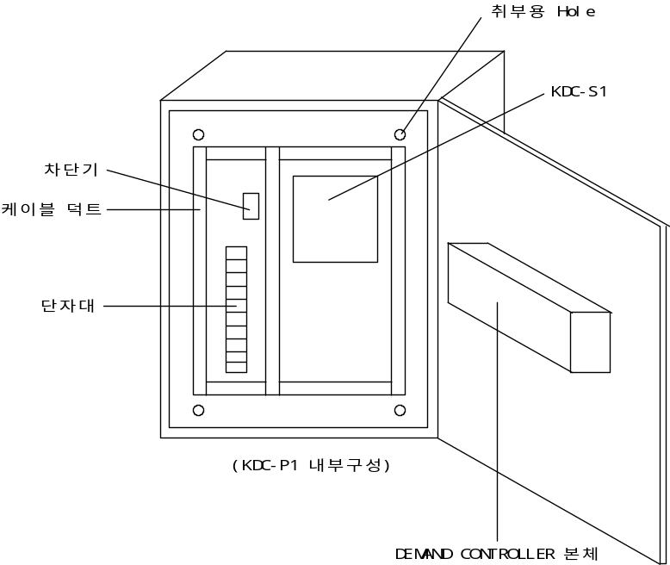

- DEMAND CONTROLLER(KDC-L8) 단자대 연결도
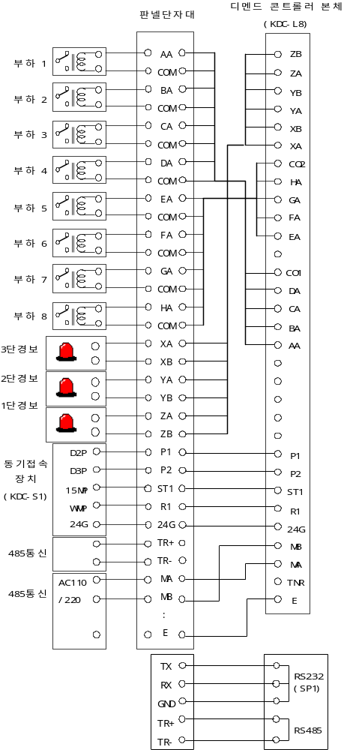
- 디맨드 콘트롤러 함체 SIZE
540
260
750
45
40
전면
뒷면

- 동기접속장치(KDC-S1) 설치방법

- 카메라 모듈 설치 방법
한전 거래용 전력량계
12V
동기접속장치
(KDC-S1)
12G
영상신호
BNC
카메라 모듈

- 한전 거래용 전력량계에 카메라 모듈을 부착시킨다.
- 계량기 LCD에 카메라 모듈의 LCD 덮개가 정확하게 밀착되도록 씌운다.
- LCD 덮개 좌측에 동기접속장치와 연결된 케이블의 커넥터를 연결시킨다.

- 동작 확인 방법

- 카메라 모듈과 동기접속장치를 설치한다.
- 카메라 모듈과 동기접속장치를 연결한다.
- 동기접속장치에 전원 인가 후, 카메라 모듈의 조명이 켜졌는 지를 조사한다.
- 한전 거래용 계량기에서 화살표가 보이는 지 확인한다.
- 동기접속장치의 “W/H” LED가 점멸하는 지 확인한다.
- 계량기에서 “EOI”가 표시되었다가 사라지는 순간에 동기접속장치의 “EOI1” LED가 점멸하는 지 확인한다.

- 단자대 연결법

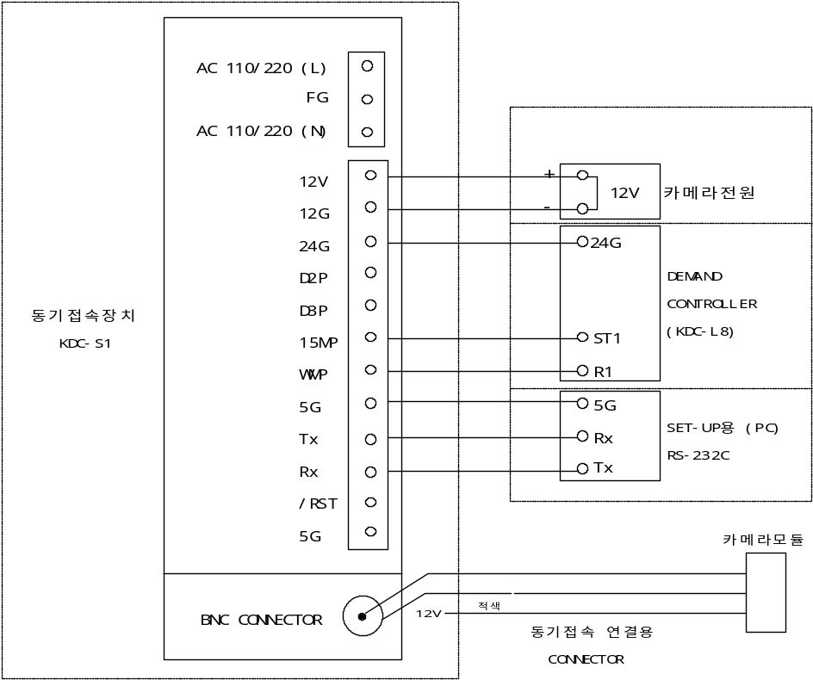
- 단자대 연결도

- 모니터링 프로그램(KDC-SW v.2.0) 설치 방법

KDC-SW v.2.0은 디맨드 컨트롤러(KDC-L8)와 사용자 컴퓨터를 연결해주는 프로그램으로서, 사용자가 보다 간편하게 운영할 수 있도록 해준다.

1) 동작 환경

하드웨어 동작환경
- PC 386 이상 기종
- 하드디스크 여유 공간 1M바이트 이상

소프트웨어 동작환경
- 한글 WINDOWS 3.1 및 한글 WINDOWS-NT, 한글 WINDOWS-95 환경에서 동작
- 화면 해상도 : 800×600 이상

2) KDC-SW의 설치 방법

플로피 디스크 드라이브에 인스톨 디스크를 삽입한 후, 다음과 같은 순서로 설치합니다.

가. MS-DOS상에서 인스톨하는 경우
- A: 드라이브로 이동한다.
A: ↵
- A:\WIN install을 입력하여 윈도우를 실행시키며 install 프로그램을 수행시킨다.
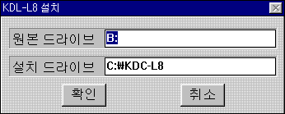
- 다음과 같이 나타난 인스톨 화면에 따라 사용자 환경에 맞게 드라이브명과 디렉토리를 설정한 후, "확인"을 선택합니다.

- WINDOW 상에서 인스톨하는 경우
- “파일 관리자”(WIN 3.1)나 “내컴퓨터”(WIN95)에서 A드라이브를 선택한다.
- 제공된 디스켓에서 “install.exe”를 선택하여 실행시킨다.
- MS-DOS상에서와 마찬가지로 사용자 환경에 맞게 드라이브명과 디렉토리를 설정한 후, “확인”을 선택합니다.
- 설치 예

- 대우 모터 공업 주식회사
- 담당 : 오승환 대리, Tel) 062-952-2011 (내304)
- 광주광역시 광산구 장덕동 988-1
- 1997. 4. 23 설치
- 총 14개 부하 제어, 냉동기(3대), 에어컨(4대), 공조기(3대), 기타(4대)
- 동기, 전력량 검지 : 동기접속장치(KDC-S1)
- 부하 제어 : FUNCTION UNIT (KDC-RS2)
- 냉동기의 경우 START 접점 제공
배전반
KDC-P1
영상신호
KDC-S1
#1 냉동기#1, 에어컨#1
(공조실) (2층 공장동)
KDC-L8
통신 케이블 (RS-485)
#2 냉동기#3, 에어컨#2
(보일러실 지하)(2층 공장동)
#3 냉동기#2, 에어컨#3, 에어컨#4
(공조실) (식당홀) (식당주방)
#7 어닐링
(1층 공장동)
#8 불링
(1층 공장동)
KDC-RS2
직접결선
- DEMAND CONTROLLER 초기화 방법 (처음 설치시나 에러발생시 처리방법)

- 전원 스위치를 켠다. (에러처리의 경우 모니터링 프로그램으로 일보, 월보를 백업해둔다.)
- "수동"키를 누른다.
- "9643"을 누른다. (비밀번호 입력)
- "3"번 키를 누른다. ("RESET ALL"을 선택)
- 화면이 다시 처음 "수동"키를 눌렀을 때와 같은 화면이 될 때까지 기다린다.
- "취소"키를 누른다.
- "기능"키를 누른다.
- "9643"을 누른다. (비밀번호 입력, 입력시 수정하고자 할 경우에는 왼쪽화살표를 눌러 이동시킨 후 재입력 시킨다.)
- "1"번을 누른다. ("TARGET SET"을 선택)
- 목표전력을 입력시킨다.
- "설정"키를 누른다.
- "3"번을 누른다. ("LOAD SET"을 선택)
- "1"번을 누른다. (부하갯수를 입력)
- 부하 갯수를 입력시킨다.
- "설정"키를 누른다.
- "2"번을 누른다. (최소 부하 용량 입력)
- 연결된 부하 중 가장 작은 것의 용량을 입력시킨다.
- "설정"키를 누른다.
- "3"번을 누른다. (최대 부하 용량 입력)
- 연결된 부하 중 가장 큰 것의 용량을 입력시킨다.
- "설정"키를 누른다.
- "취소"키를 누른다.
- "4"번을 누른다. ("PARAMETER SET"을 선택)
- “1”번을 누른다. (“Demand Interval”을 선택)
- 수요시한을 입력시킨다. (현재 한국전력에서 채택한 수요시한은 15분임)
- “설정”키를 누른다.
- “2”번을 누른다. (“PULSE constant”를 선택)
- 해당 펄스 정수를 입력시킨다. (ABB 전자식 전력량계의 경우, 6666이다)
- “설정”키를 누른다.
- “3”번을 누른다. (“PCT Ratio” 선택)
- 해당 수용가의 PCT를 입력시킨다. (PCT비= PT비 x CT비)
- “설정”키를 누른다.
[ DEMAND CONTROLLER 초기화 방법 (계속) ]

- “4”번을 누른다. (“Control Delay” 선택)
- “1”번을 누른다. ( “CUT Delay 설정” 선택)
- CUT 대기 시간을 입력시킨다. (초단위로 1 – 999초까지 입력 가능)
- “설정”키를 누른다.
- “2”번을 누른다. (“ON Delay 설정” 선택)
- ON 대기 시간을 입력시킨다. (초단위로 1-999초까지 입력 가능)
- “설정”키를 누른다.
- “취소”키를 누른다.
- “5”번을 누른다. (“Control Type” 선택)
- 아래 화살표를 이용하여 선택한다. (Cyclic(순차), Priority(순위) 중 선택)
- “설정”키를 누른다.
- “6”번을 누른다. (“Alarm ON/OFF”를 선택)
- 아래 화살표를 이용하여 선택한다. (ON/OFF 중 선택)
- “설정”키를 누른다.
- “7”번을 누른다. (“First Delay”를 선택)
- 수요시한 시작 후 제어 금지 시간을 입력시킨다. (초단위로 999초까지 가능)
- “설정”키를 누른다.
- “8”번을 누른다. (“Alarm Delay”를 선택)
- “1”번을 누른다. (“1 st :“를 선택)
- 1차 경보 유지 시간을 설정한다. (0은 상황 종료시까지 출력 유지, 초단위로 입력)
- “설정”키를 누른다.
- 2차 경보 유지 시간을 설정한다. (0은 상황 종료시까지 출력 유지, 초단위로 입력)
- “설정”키를 누른다.
- 차단 경보 유지 시간을 설정한다. (0은 상황 종료시까지 출력 유지, 초단위로 입력)
- “설정”키를 누른다.
- “취소”키를 누른다.
- “5”번을 누른다. (“TIME ZONE SET” 선택)
- 요금 적용 구분에 따라 1,2 중 선택한다.
(일반용, 교육용인 경우 1을 입력, 산업용인 경우 2를 입력)
- “설정”키를 누른다.
- “취소”키를 누른다.
[ DEMAND CONTROLLER 초기화 방법 (계속) ]

- “6”번을 누른다. (“SITE APPLICATION” 선택)
- 해당 알고리즘에 따라 적용 SITE를 선택한다.
NORMAL : 기본적인 순차, 순위 제어 수행
ALARM ON/OFF : 각 부하별로 부하 제어 전에 경보를 출력시키는 방식으로
Control Delay에 따라 (해당 부하 번호 + 제어부하 개수)번 제어 출력이 먼저 나가고, 설정한 OFF DELAY 만큼 전력 소비 상황을 다시 모니터링 한 후, 해당 번호의 부하를 OFF 시킨다.
- ALARM ON/OFF를 선택한 경우, OFF DELAY를 입력시킨다.
- “설정”키를 누른다.
- “취소”키를 누른다.
- “7”번을 누른다. (“MODE SELECT” 선택)
- “3”번을 누른다. (“RS485 MODE” 선택)
- “설정”키를 누른다.
- “취소”키를 누른다.
- “8”번을 누른다. (“BAUDRATE SET” 선택)
- 통신 속도를 선택한다.
- “설정”키를 누른다.
- “취소”키를 누른다.
- “9”번을 누른다.
- “3”번을 누른다. (“CURRENT” 선택)
- 현재 일시가 계량기와 동일한 지 비교한다.
- “취소”키를 누른다.
- 동일한 경우 “취소”키를 두번 누른다.
그렇지 않은 경우 날짜와 시간을 계량기에 맞춰 입력시킨 후, 취소 키를 두번 누른다.
- “자동”키를 누른다.
- 아래 화살표키를 눌러 “ON”이 표시되도록 한다.
- “설정”키를 누른다.
- “취소”키를 누른다.
- “LCD LIGHT”키를 누른다.

- 유지보수

1) 이상상태별 분류

증 상 | 원 인 | 처리코드
시스템이 꺼져있는 경우 | 전원 스위치 OFF | A001
시스템이 꺼져있는 경우 | FUSE 이상 | A002
시스템이 꺼져있는 경우 | POWER SUPPLY 고장 | F006
LCD만 나오지 않는 경우 | CPU 보드와 MMI 보드간의 연결 불량 | F004
LCD만 나오지 않는 경우 | LCD 고장 | F002
세그먼트만 나오지 않는 경우 | 세그먼트 고장 | F002
세그먼트만 나오지 않는 경우 | CPU 보드와 MMI 보드간의 연결 불량 | F004
LED만 제대로 켜지지 않는 경우 | LED 고장 | F002
LED만 제대로 켜지지 않는 경우 | MMI 보드 고장 (버퍼 고장) | F002
LED만 제대로 켜지지 않는 경우 | CPU 보드와 MMI 보드간의 연결 불량 | F004
KEY가 인식되지 않는 경우 | KEY 고장 | F002
KEY가 인식되지 않는 경우 | MMI 보드 고장 (KEY Controller 고장) | F002
KEY가 인식되지 않는 경우 | CPU 보드와 MMI 보드간의 연결 불량 | F004
현재시간이 진행되지 않는 경우 | RTC 고장 | F018
현재시간이 진행되지 않는 경우 | CPU 보드 고장 | F003
남은 수요시한이 멈춰있는 경우 | RTC 고장 | F018
남은 수요시한이 멈춰있는 경우 | CPU 보드 고장 | F003
제어시 DO 접점 출력이 나오지 않는 경우 | 릴레이 고장 | F005
제어시 DO 접점 출력이 나오지 않는 경우 | DIO 보드 고장 | F006
제어시 DO 접점 출력이 나오지 않는 경우 | 포토커플러 고장 | F007
제어시 DO 접점 출력이 나오지 않는 경우 | CPU 보드와 DIO 보드간의 연결 불량 | F008
모니터링이 되지 않는 경우 | D/C와 PC간의 연결 불량 | F020
모니터링이 되지 않는 경우 | CPU 보드와 DIO보드간의 연결 불량 | F008
모니터링이 되지 않는 경우 | CPU 보드 고장 | F003
모니터링이 되지 않는 경우 | 통신 IC 고장 | F003
모니터링이 되지 않는 경우 | 통신 속도 설정 오류 | D001
모니터링이 되지 않는 경우 | PC의 통신 포트 설정 오류 | D001
모니터링이 되지 않는 경우 | PC의 통신 포트 이상 | D002

증 상 | 원 인 | 처리코드
목표전력이 초과된 경우 | 적용 전기요금별 종류 설정 오류 | D003
목표전력이 초과된 경우 | PCT비 설정 오류 | D004
목표전력이 초과된 경우 | 펄스 정수 설정 오류 | D005
목표전력이 초과된 경우 | 카메라 모듈 이상 | F009
목표전력이 초과된 경우 | 카메라 모듈의 조명 이상 | A003
목표전력이 초과된 경우 | 동기접속장치 고장 | F010
목표전력이 초과된 경우 | 부하연결 라인 불량 | F011
목표전력이 초과된 경우 | 원격 단말 장치 고장 | F012
목표전력이 초과된 경우 | FUNCTION UNIT 고장 | F013
목표전력이 초과된 경우 | 목표전력 일시 변경 | D006
목표전력이 초과된 경우 | 수동 부하 관리 실패
목표전력이 초과된 경우 | 연결 부하 제어 용량을 초과한 전력 소비
목표전력이 초과된 경우 | DEMAND CONTROLLER 고장 | F014
목표전력이 초과된 경우 | 동기접속장치와 D/C간의 연결 불량 | F015
목표전력이 초과된 경우 | 원격단말장치와 D/C간의 연결 불량 | F016
목표전력이 초과된 경우 | FUNCTION UNIT와 D/C간의 연결 불량 | F017
목표전력이 초과된 경우 | DEMAND CONTROLLER 내부 릴레이 고장 | F005
목표전력이 초과된 경우 | 카메라 모듈과 동기접속장치간의 연결 불량 | F019
“PARAMETER ERROR”가 표시되는 경우 | CODE 1 : 목표전력 설정 오류 | D006
“PARAMETER ERROR”가 표시되는 경우 | CODE 2 : PCT비 설정 오류 | D007
“PARAMETER ERROR”가 표시되는 경우 | CODE 3 : 펄스 정수 설정 오류 | D008
“PARAMETER ERROR”가 표시되는 경우 | CODE 4 : 디맨드 시한 설정 오류 | D009
“PARAMETER ERROR”가 표시되는 경우 | CODE 5 : 제어부하수 설정 오류 | D010
“PARAMETER ERROR”가 표시되는 경우 | CODE 6 : 가장 작은 용량의 부하량 설정 오류 | D011
“PARAMETER ERROR”가 표시되는 경우 | CODE 7 : 가장 큰 용량의 부하량 설정 오류 | D012
“PARAMETER ERROR”가 표시되는 경우 | CODE 8 : 부하 CUT DELAY 설정 오류 | D013
“PARAMETER ERROR”가 표시되는 경우 | CODE 9 : 부하 ON DELAY 설정 오류 | D014

증 상 | 원 인 | 처리코드
전력량이 인식되지 않는 경우  / 동기가 맞지 않는 경우 | 카메라 모듈의 조명 이상 | A003
전력량이 인식되지 않는 경우  / 동기가 맞지 않는 경우 | 동기접속장치의 출력부분 고장 | F010
전력량이 인식되지 않는 경우  / 동기가 맞지 않는 경우 | 동기접속장치 고장 | F010
전력량이 인식되지 않는 경우  / 동기가 맞지 않는 경우 | 카메라 모듈과 동기접속장치간의 연결 불량 | F019
전력량이 인식되지 않는 경우  / 동기가 맞지 않는 경우 | 카메라 이상 | F009
원격단말장치가 동작하지 않는 경우  / 원격단말장치의 릴레이가 동작하지 않는 경우 | 원격단말장치와 D/C간의 연결 불량 | F016
원격단말장치가 동작하지 않는 경우  / 원격단말장치의 릴레이가 동작하지 않는 경우 | 전원 입력 불량 | F021
원격단말장치가 동작하지 않는 경우  / 원격단말장치의 릴레이가 동작하지 않는 경우 | 원격단말장치 고장 | F022
원격단말장치가 동작하지 않는 경우  / 원격단말장치의 릴레이가 동작하지 않는 경우 | 잘못된 ID 설정 | D015
원격단말장치가 동작하지 않는 경우  / 원격단말장치의 릴레이가 동작하지 않는 경우 | 릴레이 고장 | F023
원격단말장치 동작이 맞지 않는 경우 | 잘못된 ID 설정 | D015
원격단말장치 동작이 맞지 않는 경우 | 잘못된 모드 설정 | D016
원격단말장치 동작이 맞지 않는 경우 | 릴레이 결선 잘못 | F024
FUNCTION UNIT가 동작하지 않는 경우 | FUNCTION UNIT과 D/C간의 연결 불량 | F017
FUNCTION UNIT가 동작하지 않는 경우 | 전원 입력 불량 | F021
FUNCTION UNIT가 동작하지 않는 경우 | FUNCTION UNIT 고장 | F013
FUNCTION UNIT가 동작하지 않는 경우 | 잘못된 ID 설정 | D015
FUNCTION UNIT동작이 맞지 않는 경우 | 릴레이 고장 | F023
FUNCTION UNIT동작이 맞지 않는 경우 | 잘못된 ID 설정 | D015
FUNCTION UNIT동작이 맞지 않는 경우 | 잘못된 모드 설정 | D016
FUNCTION UNIT동작이 맞지 않는 경우 | 릴레이 결선 잘못 | F024
직접결선시 부하가 제어되지 않는 경우 | 결선 불량 | F024
직접결선시 부하가 제어되지 않는 경우 | 릴레이 고장 | F023
직접결선시 부하가 제어되지 않는 경우 | 전원 입력 불량 | F021
직접결선시 부하가 제어되지 않는 경우 | 디맨드 콘트롤러 고장 | F014
직접결선시 부하가 제어되지 않는 경우 | 부하수 입력 오류 | D010
직접결선시 부하가 제어되지 않는 경우 | 부하의 수동 모드 설정 | D017

- 이상상태에 따른 처리

- 이상상태에 따른 처리 (Axxx )

처리코드 | 수 행 작 업
A001 | 전원 스위치를 켠다.
A002 | FUSE 교체 (220V, 3A)
A003 | 카메라 모듈속의 조명 교체

- 이상상태에 따른 처리 (Dxxx )

처리코드 | 수 행 작 업
D001 | DEMAND CONTROLLER의 “BAUDRATE SET”에서의 통신속도 설정치와 PC의 통신 속도 설정치가 일치하는 지 확인  PC의 통신 포트가 D/C와 연결된 포트인 지 확인
D002 | PC의 통신 포트가 정상적으로 동작하는 지 확인  PC 통신 포트에서 2번, 3번 PIN을 SHORT시킨 후 통신 전용 프로그램을 이용하여 누른 키가 화면에 다시 나타나는 지 확인한다.
D003 | 수용가의 전기종별에 맞게 설정되어 있는 지 확인한다.  “TIME ZONE SET” : 일반용/교육용 -> “TYPE 1”  산업용 -> “TYPE 2”
D004 | 수용가의 PCT비와 설정된 값이 일치하는 지 확인한다.  PCT비 = PT비 x CT비
D005 | 수용가의 전력량 펄스당 KW의 값을 얻기 위해 입력된 값이 정확한지 확인한다. (ABB 계량기의 경우 “6666”이다)
D006 | 목표전력을 맞게 설정한 후 재기동 시킨다.
D007 | PCT비를 맞게 설정한 후 재기동 시킨다.
D008 | 펄스정수를 맞게 설정한 후 재기동 시킨다.
D009 | 디맨드 시한을 맞게 설정한 후 재기동시킨다.
D010 | 제어부하 수를 맞게 설정한 후 재기동시킨다.
D011 | 최소 부하용량을 맞게 설정한 후 재기동시킨다.
D012 | 최대 부하용량을 맞게 설정한 후 재기동시킨다.
D013 | 부하제어 CUT DELAY를 맞게 설정한 후 재기동시킨다.
D014 | 부하제어 ON DELAY를 맞게 설정한 후 재기동시킨다.
D015 | ID 설정용 DIP-SWITCH를 해당 ID로 재설정한다.
D016 | 모드설정용 DIP-SWITCH를 해당 모드로 재설정한다.
D017 | 디맨드 콘트롤러의 부하제어모드를 자동으로 설정한다.

- 이상상태에 따른 처리 (Fxxx )

처리코드 | 수 행 작 업
F001 | POWER SUPPLY 교체
F002 | MMI 보드 교체
F003 | CPU 보드 교체
F004 | CPU 보드와 MMI 보드의 연결부분 확인 (커넥터 재확인)  연결 케이블 단선 여부 확인 (단선시 교체)
F005 | 릴레이 교체, 또는 DIO 보드 교체
F006 | DIO 보드 교체
F007 | 포토커플러 교체, 또는 DIO 보드 교체
F008 | CPU 보드와 MMI 보드의 연결 확인 (커넥터 재확인)
F009 | 카메라 모듈 교체
F010 | 동기접속장치 교체
F011 | 각 라인별 단선여부 확인
F012 | 원격단말장치 교체
F013 | FUNCTION UNIT 교체
F014 | 디맨드 콘트롤러 교체
F015 | 동기접속장치와 D/C 사이의 연결부분 확인  (24G, ST1, R1의 결선상태 확인)
F016 | 원격단말장치와 D/C 사이의 통신케이블 단선/결선이상 확인  D/C 원격단말장치  TR+ T-  TR- T+
F017 | FUNCTION UNIT와 D/C 사이의 통신 케이블 단선/결선이상 확인  D/C FUNCTION UNIT  TR+ T-  TR- T+
F018 | CPU 보드의 RTC (DS1286) 교체, 또는 CPU 보드 교체
F019 | 카메라 모듈과 동기접속장치간의 연결 케이블 단선확인
F020 | D/C와 PC간의 통신 케이블 단선/결선이상 확인  (13. 모니터링 케이블 접속도 참조)
F021 | 전원 입력 부분을 재확인 한다.  전원 스위치가 있는 경우 스위치의 ON 여부를 확인한다.
F022 | 원격 단말 장치 교체
F023 | 릴레이 교체 또는 기기 교체
F024 | 결선 확인

- 이상 발생시 처리 순서

- 이상 상태 확인
- 목표전력 초과시 해당 월의 월보 및 일보를 확인하여 목표전력 초과 일시를 찾는다.
- 정전상태 기록을 살펴본다.
목표전력 초과일시와 D/C의 정전 일지를 확인한다.
(D/C가 꺼져있는 시간이었는 지 확인)
- 저장되어 있는 “Event” 들을 확인한다.
(모니터링 프로그램을 연결시켜 좌측 하단에 있는 “Event”라는 아이콘을 마우스로 클릭한다.)
코 드 | 변경값 | 설 명
0x01 | 변경값 | 목표전력 변경
0x02 | 변경값 | PT/CT비 변경
0x03 | 변경값 | PULSE CONSTANT 변경
0x04 | 변경값 | 부하 개수 변경
0x05 | 1:자동, 2:수동 | 제어 모드 변경
0x06 | - | 시스템 전체 초기화
0x07 | 변경값 | 디맨드 시한 변경
0x08 | 1:날짜, 2:시간 | D/C 본체 날짜 변경
0x09 | 1:날짜, 2:시간 | D/C 본체 시간 변경
0x0A | - | PARAMETER ERROR
0x0B | - | 잘못된 정전
0x0C | 변경값 | SITE APPLICATION 변경(1, Normal, 2. Alarm)
0x0D | 변경값 | MODE SETUP (1.RELAY, 2:RS-232, 3:RS-485)
0x0E | - | RESTART

- 계측 전력량은 동일하나 표시되는 전력량이 작아지는 경우
- PCT비가 작아진 경우
- 펄스정수가 커진 경우

- 수요전력 제어가 잘못되는 경우
- 목표전력이 작아진 경우
- PCT비가 작아진 경우
- 펄스정수가 커진 경우
- 제어모드가 “수동”으로 전환된 경우
- SITE APPLICATION이 “2. Alarm”으로 변경된 경우
- 부하개수가 잘못 입력된 경우
- 디맨드 콘트롤러 날짜 및 시간을 잘못 설정한 경우
- 디맨드 콘트롤러 전원을 끈 경우

- 모니터링 프로그램을 연결시켜 “Event” 상태를 살펴본다.
- 그외의 경우 “10. 유지보수”를 보며, 확인해 간다.
- 각 상황에 따른 A/S 전에 모니터링 프로그램을 이용하여 기존 저장 데이터들을 파일로 저장해 두어야 한다.

- 모니터링 케이블 접속도

- PC가 9-핀 커넥터로 연결되는 경우

D/C | PC
6 | 2
2 | 3
3 | 5
* 안의 숫자들은 서로 연결될 커넥터의 핀번호임.

- PC가 25-핀 커넥터로 연결되는 경우

D/C | PC
6 | 3
2 | 2
3 | 7

- 통신 어댑터를 이용하여 연결되는 경우

D/C | 어댑터 1 |  |  | 어댑터 2 |  | PC
D/C | 25핀 | 4핀 |  | 4핀 | 25핀 | 9핀 | 25핀
6 | 2 | T+ |  | R+ | 2 | 3 | 2
2 | 3 | T- |  | R- | 3 | 2 | 3
3 | 7 | R+ |  | T+ | 7 | 5 | 7
 |  | R- |  | T-
* 안의 숫자들은 서로 연결될 커넥터의 핀번호임.

